Informe de defectos

## Caso de prueba 3:

| Identificación defecto | CP_003 | Título | Mala indicación de e-mail no registrado |
| --- | --- | --- | --- |
| Creado por: | JJGA | Tipo de la prueba | Funcional-Manual |
| Nombre del proyecto | Pruebas funcionales manuales a tienda online falabella | Dispositivo | LAPTOP-DME8SCJ1 |
| Ambiente | Google chrome versión 122.0.6261.129 | Estado | Abierto |
| Fecha de prueba | 19/03/2024 | Prioridad | Media |
| Severidad | Leve |  |  |
|  |  |  |  |
| Resumen del incidente | |  |  |
| Cuando se intenta loguear con un e-mail no registrado, debería indicar que el "e-mail no está registrado", pero está indicando que el e-mail o contraseña son incorrectas. | |  |  |
|  |  |
| Datos de prueba | |  |  |
| e mail | estecorreono@gmail.com |  |  |
| Contraseña | Juanjose1234 |  |  |
| Replicación del error | |  |  |
| Pasos | Indicación |  |  |
| 1 | Página de inicio de sesión de falabella |  |  |
| 2 | Registro de e-mail no registrado con cualquier contraseña |  |  |
| 3 | Intento de inicio de sesión |  |  |
| Resultados esperados | El sistema debería indicar que el e-mail no se encuentra registrado | Recomendaciones | Revisar la evaluación de si un usuario está registrado o no |
| Resultado actual | El sistema indica que podría haber un error en el e-mail o contraseña |  |  |

Pruebas adjuntas:

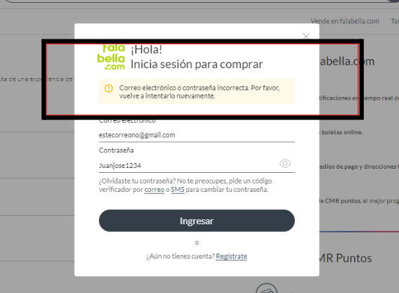

## Caso de prueba 18:

| Identificación defecto | CP_018 | Título | Código de error equivocado |
| --- | --- | --- | --- |
| Creado por: | JJGA | Tipo de la prueba | Funcional-Manual |
| Nombre del proyecto | Pruebas funcionales manuales a tienda online falabella | Dispositivo | LAPTOP-DME8SCJ1 |
| Ambiente | Google chrome versión 122.0.6261.129 | Estado | Abierto |
| Fecha de prueba | 19/03/2024 | Prioridad | Baja |
| Severidad | Leve |  |  |
|  |  |  |  |
| Resumen del incidente | |  |  |
| Cuando se intenta realizar una suma con datos de formato no valido para la suma, se debería presentar un error 400, de petición equivocada, pero presenta un codigo 500 de error del servidor. | |  |  |
|  |  |
| Datos de prueba | |  |  |
| <numero1> | 0 |  |  |
| <numero2> | @12 |  |  |
| Replicación del error | |  |  |
| Pasos | Indicación |  |  |
| 1 | Insertar número 1 |  |  |
| 2 | Insertar número 2 |  |  |
| 3 | Realizar petición |  |  |
| Resultados esperados | El sistema debería indicar que se esta haciendo una petición erronea (400) por el formato de los datos de entrada. | Recomendaciones | Revisar codigos de error definidios para determinadas situaciones |
| Resultado actual | El sistema indica un error 500, indicando que es en el servidor |  |  |

Pruebas adjuntas:

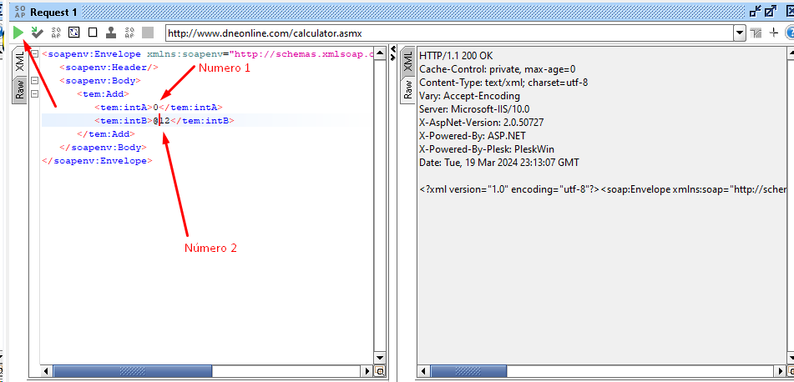

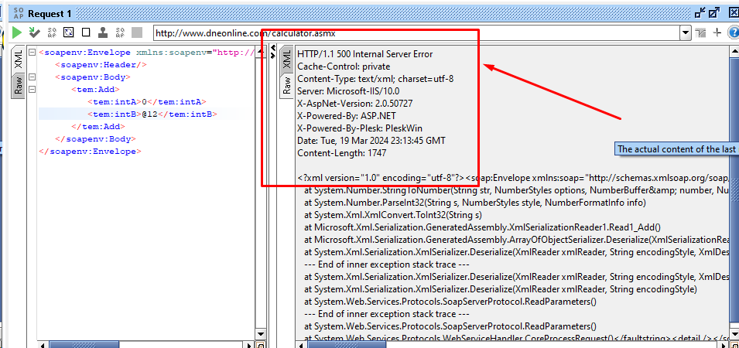

## Caso de prueba 20:

| Identificación defecto | CP_020 | Título | Código de error equivocado |
| --- | --- | --- | --- |
| Creado por: | JJGA | Tipo de la prueba | Funcional-Manual |
| Nombre del proyecto | Pruebas funcionales manuales a tienda online falabella | Dispositivo | LAPTOP-DME8SCJ1 |
| Ambiente | Google chrome versión 122.0.6261.129 | Estado | Abierto |
| Fecha de prueba | 19/03/2024 | Prioridad | Baja |
| Severidad | Leve |  |  |
|  |  |  |  |
| Resumen del incidente | |  |  |
| Cuando se intenta realizar una suma con datos de formato no numéricos (se escriben los números pero en tipo texto para evaluar si lo toma válido) para la suma, se debería presentar un error 400, de petición equivocada, pero presenta un código 500 de error del servidor. | |  |  |
|  |  |
| Datos de prueba | |  |  |
| <numero1> | “uno” |  |  |
| <numero2> | "dos" |  |  |
| Replicación del error | |  |  |
| Pasos | Indicación |  |  |
| 1 | Insertar número 1 |  |  |
| 2 | Insertar número 2 |  |  |
| 3 | Realizar petición |  |  |
| Resultados esperados | El sistema debería indicar que se está haciendo una petición errónea (400) por el formato de los datos de entrada. | Recomendaciones | Revisar códigos de error definidos para determinadas situaciones, en determinado caso se podría validar la función de números escritos |
| Resultado actual | El sistema indica un error 500, indicando que es en el servidor |  |  |

Pruebas adjuntas:

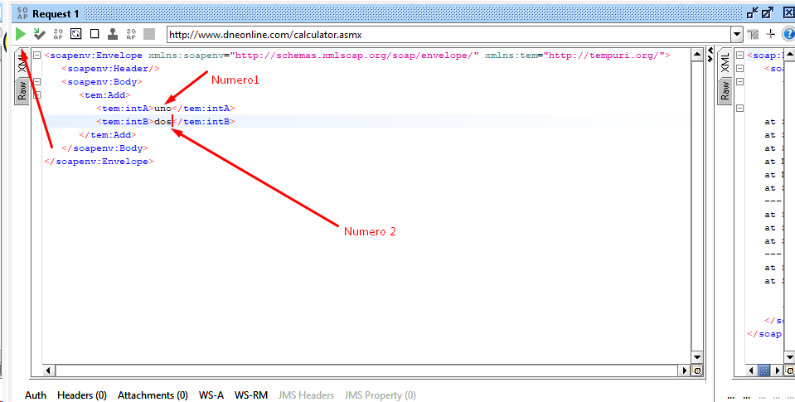

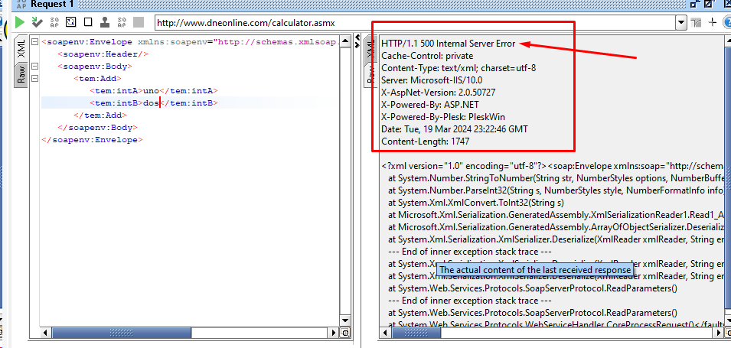

## Caso de prueba 25:

| Identificación defecto | CP_025 | Título | Código de error equivocado en resta |
| --- | --- | --- | --- |
| Creado por: | JJGA | Tipo de la prueba | Funcional-Manual |
| Nombre del proyecto | Pruebas funcionales manuales a tienda online falabella | Dispositivo | LAPTOP-DME8SCJ1 |
| Ambiente | Google chrome versión 122.0.6261.129 | Estado | Abierto |
| Fecha de prueba | 19/03/2024 | Prioridad | Baja |
| Severidad | Leve |  |  |
|  |  |  |  |
| Resumen del incidente | |  |  |
| Cuando se intenta realizar una resta con datos de formato no numéricos (uno de ellos un número pero escrito para evaluar si lo toma válido) para la suma, se debería presentar un error 400, de petición equivocada, pero presenta un código 500 de error del servidor. | |  |  |
|  |  |
| Datos de prueba | |  |  |
| <numero1> | 7 |  |  |
| <numero2> | "cinco" |  |  |
| Replicación del error | |  |  |
| Pasos | Indicación |  |  |
| 1 | Insertar número 1 |  |  |
| 2 | Insertar número 2 |  |  |
| 3 | Realizar petición |  |  |
| Resultados esperados | El sistema debería indicar que se está haciendo una petición errónea (400) por el formato de los datos de entrada. | Recomendaciones | Revisar códigos de error definidos para determinadas situaciones, en determinado caso se podría validar la función de números escritos |
| Resultado actual | El sistema indica un error 500, indicando que es en el servidor |  |  |

Pruebas adjuntas:

